Безопасность ребенка

на улице и дома

Памятка для родителей по безопасности детей в летний период

Уважаемые родители, не забывайте, что вашим детям нужна помощь и внимание, особенно в летний период.

Постоянно напоминайте вашему ребёнку о правилах безопасности на улице и дома:

- Не уходи далеко от своего дома, двора.
- Не бери ничего у незнакомых людей на улице. Сразу отходи в сторону.
- Не гуляй до темноты.
- Обходи компании незнакомых подростков.
- Избегай безлюдных мест, оврагов, пустырей, заброшенных домов, сараев, чердаков, подвалов.
- Не входи с незнакомым человеком в подъезд. Здесь стоит отметить, что иногда преступления совершаются знакомыми людьми (например, какой-нибудь сосед, добрый, улыбчивый и тихий дядя Ваня на деле может оказаться маньяком).
- Не открывай дверь людям, которых не знаешь.
- Не садись в чужую машину.
- На все предложения незнакомых отвечай: "Нет!" и немедленно уходи от них туда, где есть люди.
- Не стесняйся звать людей на помощь на улице, в транспорте, в подъезде.
- В минуту опасности, когда тебя пытаются схватить, применяют силу, кричи, вырывайся, убегай.

Помните и о правилах безопасности вашего ребёнка дома:

  - не оставляйте без присмотра включенные электроприборы;
  - не оставляйте ребёнка одного в квартире;
  - заблокируйте доступ к розеткам;
  - избегайте контакта ребёнка с газовой плитой и спичками.

Ежедневно напоминайте своему ребёнку о правилах дорожного движения.

Используйте для этого соответствующие ситуации на улице во дворе, по дороге в детский сад. Находясь с ребенком на улице полезно объяснять ему все, что происходит на дороге с транспортом, пешеходами.

Помните, что ваш ребёнок должен усвоить:

- без взрослых на дорогу выходить нельзя, идешь со взрослым за руку, не вырывайся, не сходи с тротуара;
- ходить по улице следует спокойным шагом, придерживаясь правой стороны тротуара;
- переходить дорогу можно только по пешеходному тротуару на зеленый сигнал светофора, убедившись, что все автомобили остановились;
- проезжая часть предназначена только для транспортных средств;
- движение транспорта на дороге регулируется сигналами светофора;
- в общественном транспорте не высовываться из окон, не выставлять руки и какие-либо предметы.

Помните! Ребенок берёт пример с вас – родителей! Пусть ваш пример учит дисциплинированному поведению ребёнка на улице и дома.

Детская безопасность в летний период. Осторожность на воде

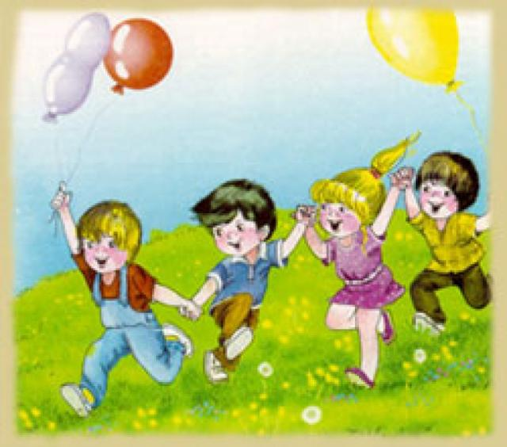

Летний период несет в себе не только радость каникул, возможность загорать и купаться, но и высокие риски для детей. Связанно это с множеством факторов. Летом дети едут отдыхать в детские лагеря, в деревню к бабушкам, ходят купаться на речку и играть в лесу, всё это несет различные угрозы.

Не игнорируйте правила поведения на воде и не разрешайте делать это детям. Не купайтесь с ними в местах, где это запрещено. Не заплывайте за буйки, не прыгайте в воду со скал или в местах с неизвестным дном. Старайтесь держать ребенка в поле своего зрения, когда он находится в воде. Для детей, которые плохо плавают, применяйте специальные средства безопасности, надувные нарукавники или жилеты. Строго контролируйте нахождения ребенка в воде, чтобы избежать переохлаждения. После купания в соленой воде необходимо помыться пресной.
Обучите детей правилам поведения в критических ситуациях, объясните опасность водоворотов, судорог, больших волн, сильных течений и т.д. Научите азам техники спасения утопающих, если вы не можете сделать это сами, то сходите к инструктору по плаванию.

Мы едем, едем, едем …..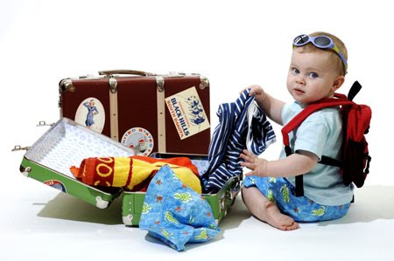
Наступает лето и мы готовимся к поездкам - в отпуск к морю, в горы, к родственникам и так далее. Летим ли мы на самолете, едем ли на поезде, автобусе или личном автомобиле, конечно, мы задумываемся, как развлечь детей в дороге, когда их движения скованы на протяжении длительного времени. Как сделать так, чтобы долгая поездка показалась более короткой и даже интересной?

Предлагаем вашему вниманию несколько увлекательных игр


ВИЛАМИ НА ВОДЕ.
Цель: тренируется зрительное восприятие, воображение.
Ход. Мелкую моторику для письма развивают, рисуя мелом на асфальте, палочкой на песке и даже на воде, а также прямо в воздухе. В двух последних случаях может родиться интересная игра. Ребенок нарисует в воздухе предмет или букву, а вы отгадайте что это. Потом поменяйтесь местами: вы рисуете, ребенок – отгадывает.
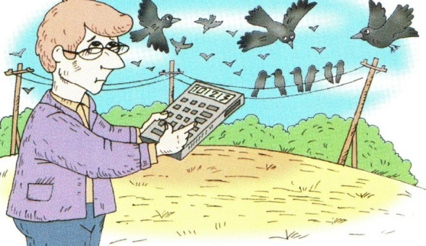
СЧИТАЕМ ВОРОН.
Цель: тренируем объем памяти и умение переключать внимание.
Ход. Предложите вашему ребенку в дороге сосчитать что-либо: скамейки, собак, велосипеды и т.д. Кроме счетных навыков будет развиваться наблюдательность, внимание, память (надо все время держать в памяти предыдущую цифру). Позже можно считать предметы определенной формы или цвета.

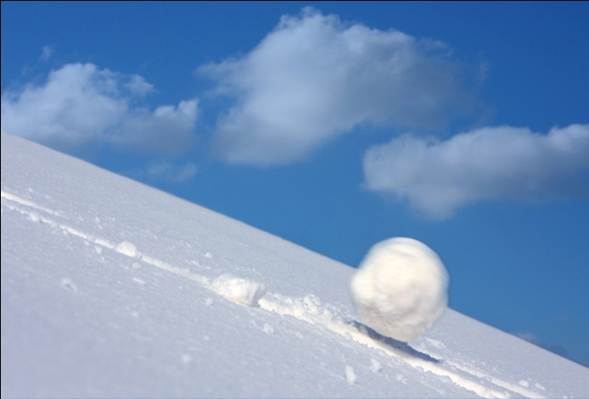
СНЕЖНЫЙ КОМ.
Ход: развиваем память, мышление, речь.
Цель: Назовите какой-нибудь предмет, встретившийся по дороге, например «дерево». Следующий игрок добавляет к нему еще одно слово: «зеленое дерево», следующий – еще одно, например «большое зеленое дерево». Победитель – тот, кто сможет добавить последнее слово, подходящее по смыслу для этого предложения.


ЧЕМ НАГРУЗЯТ ПАРОХОДЫ?
Цель: расширяем словарный запас, развиваем память.
Ход: Для детей помладше «грузить пароходы» можно одеждой, фруктами, животными, «всем, что летает» и т.д. А для детей 6 -7 лет произнести любую букву алфавита и теперь по очереди перечисляйте предметы, названия которых начинаются с этой буквы. Проигрывает тот, чей словарный запас истощается первым. Кроме увеличения словарного запаса эта игра научит ребенка различать существительное, прилагательное и глагол.

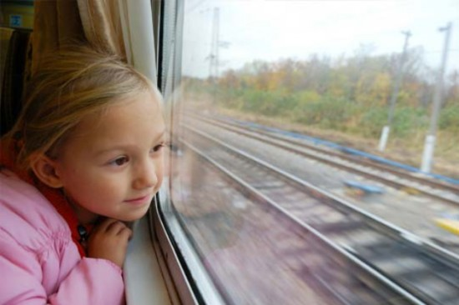

ЧТО ЗА ОКНОМ?
Цель: развиваем внимание, восприятие.
Ход: Сверните лист бумаги трубочкой и посмотрите в окно через «подзорную трубу». Спросите ребенка, что он увидел? Такая игра способствует активному развитию речи. Когда маленький наблюдатель заскучает, можно усложнить задачу, предложив избирательные наблюдения. Например: все круглое, все красное, собак и т.д.

ЧТО БЫВАЕТ…?
Цель: расширять словарный запас, развивать мышление, память.
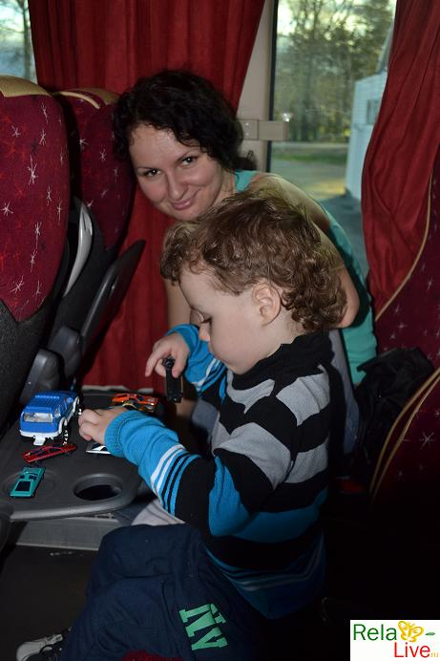
Ход: Спросите ребенка: «Что бывает зеленого (красного, желтого) цвета?». Теперь начинайте отвечать по очереди. Проиграет тот, у кого не будет никаких вариантов ответа. Эта простая (на первый взгляд) игра заставляет ребенка буквально перелопачивать свой словарный запас в поисках ответа.

ДА – НЕТ.
Цель: развиваем логическое мышление, память, внимание.
Ход: Водящий загадывает слово, прочие игроки по очереди задают наводящие вопросы (например, "Это дерево?", "Это дома?", "Это живое?", "Это человек?", "Это профессия?"), на которые следуют только ответы: "Да" или "нет", последний, кто назвал слово - выигрывает.

БЕЗОПАСНОСТЬ ПОВЕДЕНИЯ НА ВОДЕ
Вот и наступило долгожданное лето! Дети все больше времени проводят на улице, на даче с родителями, выезжают на отдых в лес и на водоемы. Лето характеризуется нарастанием двигательной активности и увеличением физических возможностей ребѐнка, которые, сочетаясь с повышенной любознательностью и стремлением к самостоятельности, нередко приводят к возникновению опасных ситуаций.

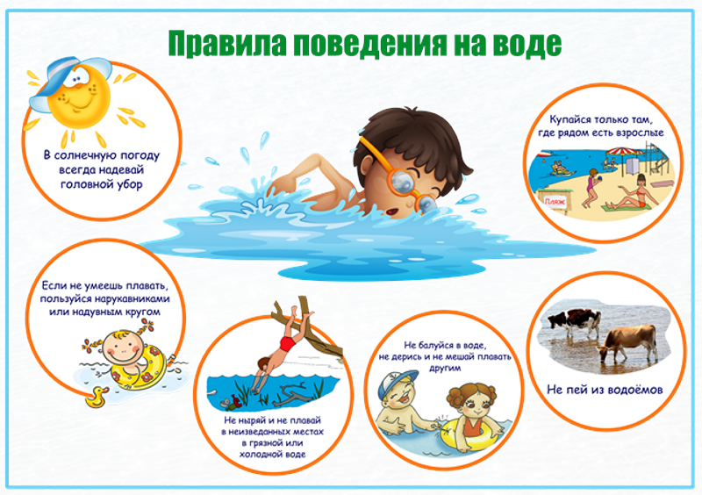
Правила безопасности на водоемах летом заключаются в следующем:
1) В солнечную погоду всегда надевать головной убор:
- Но в жаркие летние дни убор на голове – это необходимая защита от воздействия солнечных лучей, с целью бережного отношения к своему здоровью.
- Человеческий мозг очень чувствует перегрев и реагирует на него не слишком положительно. Увеличивается приток крови и нагрузка на сосуды и, как следствие, повышение внутричерепного давления.
- От всех этих неприятностей надежно защитит правильный головной убор. Он исключит: получение солнечного удара; образование солнечного ожога; воздействие избытка ультрафиолета на глаза.
2) Если не умеешь плавать пользуйся нарукавниками или надувным кругом:
- Обзаведитесь красивым надувным кругом, жилетом или нарукавниками.
- А вот от покупки надувного матраца для плавания на реке лучше отказаться. Быстрое течение реки может быстро унести маленького пловца. К тому же, острые камни и концы торчащих веток могут порвать матрац.
- Обязательно приобретите своему чаду специальные тапочки для купания, особенно если у Вас запланирован поход на речку с каменистым дном.
3) Не плавай и не ныряй в неизвестных местах, в грязной или холодной воде:
- Для купания выбирайте предназначенные для этого места. Отдавайте предпочтение людным пляжам.
- Незнакомые места могут таить в себе сюрпризы в виде глубоких ям, воронок и различного мусора.
- Обращайте внимание на цвет, запах и прозрачность воды.
Избегайте переохлаждения организма. Для этого увеличивайте время нахождения в воде постепенно, начиная с 5 минут.
- Совсем маленькие дети должны находиться в воде не более 15 минут, подростки – не более получаса.
- Нырять в незнакомых местах категорически запрещено. Дно водоема может быть полно острых и других опасных предметов.
4) Не балуйся в воде, не дерись и не мешай плавать другим:
- Следите за каждым действием ребенка в воде. Сопровождайте его во время купания.
- Следите за тем, чтобы дети не хватали друг друга за ноги или руки. В результате таких игр ребенок может наглотаться воды.
5) Не пей из водоемов:
- Она считается очень загрязнённой, это так и есть. Данной водой можно получить отравление организма.
- И это очень плохо для здоровья. В реках и различных водоемах можно купаться, но, не в коем случае, не пить!
6) Купаться только там, где рядом есть взрослые:
- Даже если ребенок уверенно плавает или одет в специальные нарукавники, жилет и круг, обязательно будьте рядом внимательным наблюдателем и не упускайте его из виду. Так вы сможете видеть, что ребенок плавает в специально отведенном, неглубоком месте и контролировать потенциально опасные игры, которыми дети могут увлекаться в воде.
Уважаемые родители!
Мы очень надеемся, что данный материал поможет вам сформировать и закрепить у своих детей опыт безопасного поведения, который поможет им предвидеть
опасности и по возможности избегать их.

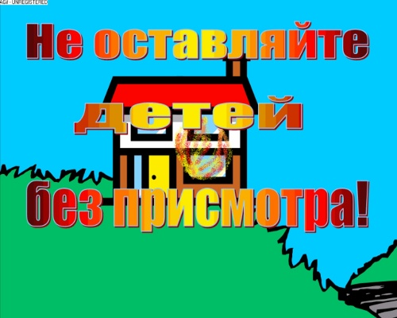

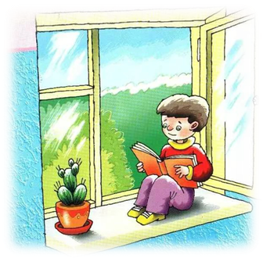
Дети и открытые окна
Оставляя ребенка в комнате одного, помните:
1. Чаще всего из окон выпадают маленькие дети. Дети, оставленные без присмотра взрослых, или маленькие дети, которых оставили под присмотром пожилых или несовершеннолетних детей - одна из самых распространенных причин гибели детей.
2. Люди преклонного возраста зачастую не могут в полной мере уследить за юркими и активными малышами. Достаточно отвлечься на минуту, чтобы произошла беда.
3. Несовершеннолетние же в первую очередь сами дети, и потому еще слишком легкомысленны, и не в полной мере осознают всю опасность ситуации.
4. Не оставляйте окна открытыми нараспашку, используйте фиксаторы или по возможности открывайте окна в открытом положении.
5. Помните, что стекло - не препятствие для ребенка. Если вы переживаете, что ребенок может разбить окно, то воспользуйтесь стеклопакетами с ударопрочными стеклами.
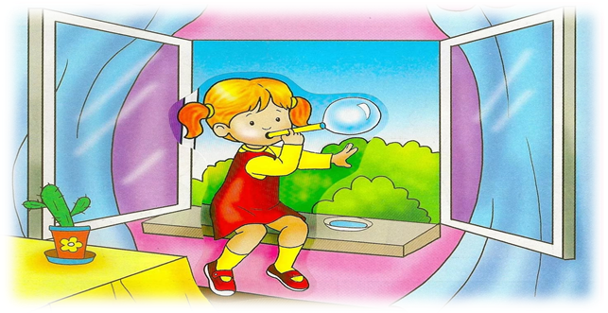
6. Некоторые родители разрешают своим детям играть на подоконниках. Они считают, что окружающий мир за окном привлекателен для ребёнка, интересен своим разнообразием и это как – то, займёт его на какое – то время, освободит родителей от непосредственного общения с ребёнком. Этого делать нельзя! Ребёнок должен знать и понимать, что подоконник не место для игр и развлечений!

